**Тема №3.** Термообработка.

**Тема урока.** Основы термической обработки металлов и сплавов

**Цель урока.** Познакомить учащихся с сущностью, назначением и видами термообработки. Изучить структурные превращения, происходящие в стали при термообработке. Познакомить с оборудованием термических цехов.

**Оборудование.** 1. Диаграмма железо-углерод (плакат).

* + - 1. Структуры железоуглеродистых сплавов (плакат) или фотографии микроструктур.
      2. Кривые охлаждения железа и стали (плакат).
      3. Образцы термообработанных деталей.
      4. Фильм «Теория термической обработки стали».

**Содержание урока.** 1.Организационный момент.

1. Объявление и запись темы урока.
2. Изложение нового материала:
   * + - * Сущность, цель и режимы термообработки;
         * Виды термообработки;
         * Превращения в сталях;
         * Оборудование термических цехов.
3. Закрепление материала:
   * + - * Какими способами можно улучшить физико-механические свойства металлов и сплавов?
         * Из каких стадий состоит процесс термообработки?
         * Какие превращения происходят при нагревании и охлаждении железа?
         * Назовите основные структуры стали.
         * Что позволяет определить диаграмма состояния сплавов?
4. Заключительная беседа:
   * + - * Значение термообработки на практике;
         * Оборудование термических цехов.
5. Домашнее задание: Усвоить материал по конспекту и учебнику §5.1.

**Сущность, цель и режимы термообработки**

Термическая обработка – тепловая обработка металлов и сплавов, при которой происходит изменение их строения, а, следовательно, и свойств. Термическая обработка металлов и сплавов является одной из важнейших составляющих любого технологического процесса изготовления металлических изделий. Цель термообработки – придание стали или сплаву требуемых свойств. Многие специальные металлические материалы, например, коррозионностойкие, инструментальные быстрорежущие стали, приобретают эти свойства только в результате специальной термической обработки. Предварительная термическая обработка заготовок обеспечивает возможность проведения холодной или горячей обработки давлением, улучшает обрабатываемость резанием, позволяет улучшить свойства готового изделия.

Термическая обработка, как операция технологического процесса, заключается в нагреве металла или сплава до заданной температуры, в выдержке при этой температуре либо без выдержки с последующим охлаждением. Исходя из этого, можно выделить 3 режима термообработки:

1. нагрев до определенной температуры;
2. выдержка при заданной температуре;
3. охлаждение с различной скоростью от заданной температуры до комнатной.

**Виды термообработки**

Различают следующие виды термической обработки.

1. Отжиг (медленное охлаждение в печи). При нем понижается твердость, улучшаются структура и обрабатываемость.
2. Нормализация (охлаждение на воздухе). При ней структура получается равномерной, повышаются некоторые механические свойства, улучшается обрабатываемость некоторых материалов.
3. Закалка (быстрое охлаждение в воде или масле). При этом повышается прочность, твердость, износостойкость и как следствие ухудшается обрабатываемость.
4. Отпуск (для закаленных сталей). Отпуск проводят для перевода структуры в более устойчивую. При нем происходит повышение вязкости после закалки и улучшается обрабатываемость.
5. Химико-термическая обработка – насыщение поверхностного слоя детали различными газами или металлами.

**Превращения в сталях**

Температура нагрева стали при термообработке определяется по диаграмме железо-углерод, которая показывает структурные превращения, протекающие в стали. Основные превращения стали при охлаждении связаны с превращением аустенита, поэтому цель нагрева стали заключается в получении мелкозернистого однородного аустенита.

При медленном охлаждении аустенит превращается в перлит. При быстром же охлаждении аустенита перлит не успевает образоваться и получаются промежуточные структуры: *сорбит* – структурная составляющая [железоуглеродистых сплавов](http://www.modificator.ru/terms/fe-c-alloys.html), представляющая собой смесь феррита и цементита (по сути это перлит более тонкого строения); *троостит* – структурная составляющая [железоуглеродистых сплавов](http://www.modificator.ru/terms/fe-c-alloys.html), представляющая собой дисперсную смесь феррита и цементита (отличается от перлита и сорбита более тонким строением); *мартенсит* – основная структурная составляющая закалённой [стали](http://www.modificator.ru/terms/steel.html); представляет собой перенасыщенный твёрдый раствор углерода в α-железе такой же концентрации, как и у исходного [аустенита](http://www.modificator.ru/terms/austenit.html).

Схема превращения аустенита.

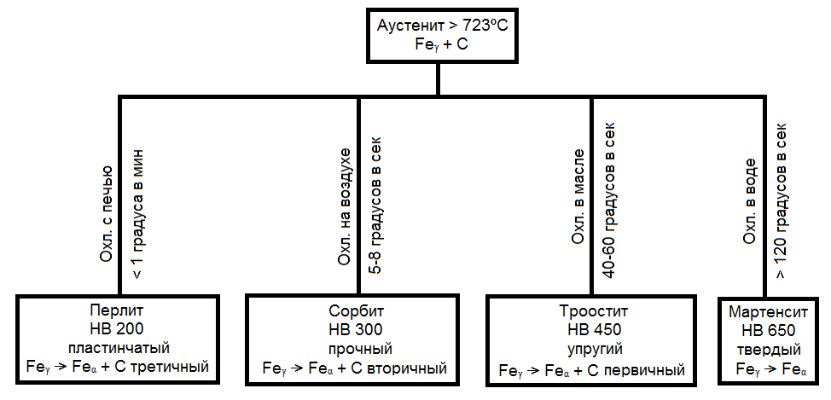

**Оборудование термических цехов**

В термических цехах применяется следующее оборудование:

1. Нагревательные устройства: различные печи (камерные, непрерывного действия, с постоянной температурой и т.д.), ваннах (с наружным обогревом, с внутренним обогревом и т.д.) и специальные установки и аппараты (нагрев электрическим током, нагрев токами высокой и низкой частоты, нагрев лучом лазера и т.д.).
2. Закалочные устройства: закалочные баки, закалочные масляные ванны, закалочные машины.
3. Приспособления для очистки деталей: дробеструйные аппараты, ультразвуковые аппараты, промывочные баки и моечные машины (мойка в щелочи), травильные установки.
4. Приспособления для измерения температуры: термометры (манометрические, термометры сопротивления и др.), термопары, оптические пирометры, термоэлектрические пирометры и термокарандаши.

**Структуры стали до и после термообработки**

|  |  |
| --- | --- |
| Аустенит - структура (микроструктура)  Аустенит | Структура пластинчатого перлита  Пластинчатый перлит |
| Структура зернистого перлита  Зернистый перлит | Структура сорбита, x7500  Сорбит |
| Структура троостита  Троостит | Мартенсит. Структура мартенсита (микроструктура)  Мартенсит |